


INSTITUTO TECNOLÓGICO DE TIJUANA
Ingeniería en Sistemas Computacionales
Nombre:
Corrales Quintero Erick Roberto
Matricula:
23211004
Materia:
Programación Web
Periodo:
Agosto - Diciembre 2025
Unidad:
IV y V
Tema:
Actividad de aprendizaje 4
Maestro:
José Jonathan Pérez Castro
Fecha:

Tijuana, Baja California a 26 de noviembre de 2025
App.js
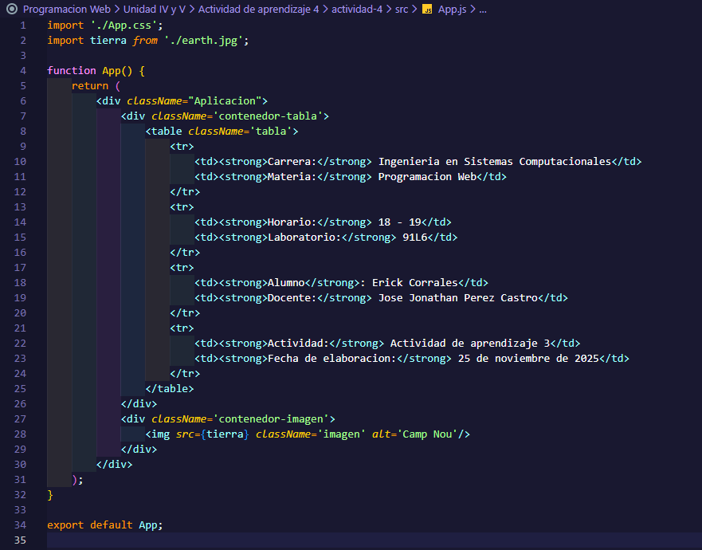

App.css
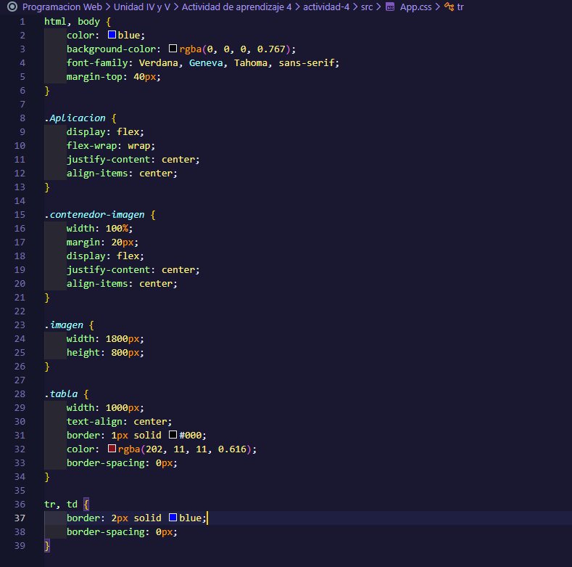

Resultado

